方式:
在android studio中进行项目开发,大体功能完成后,将文件迁移到源码上
注意:***IDE的安卓版本要和源码一
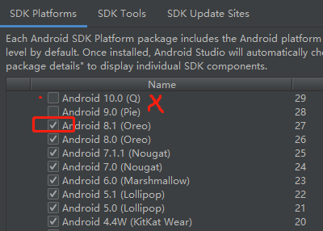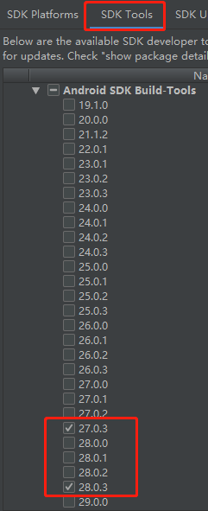
或者指定sdk版本和编译版本
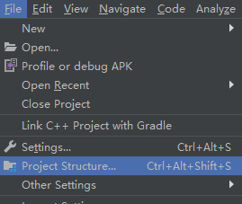
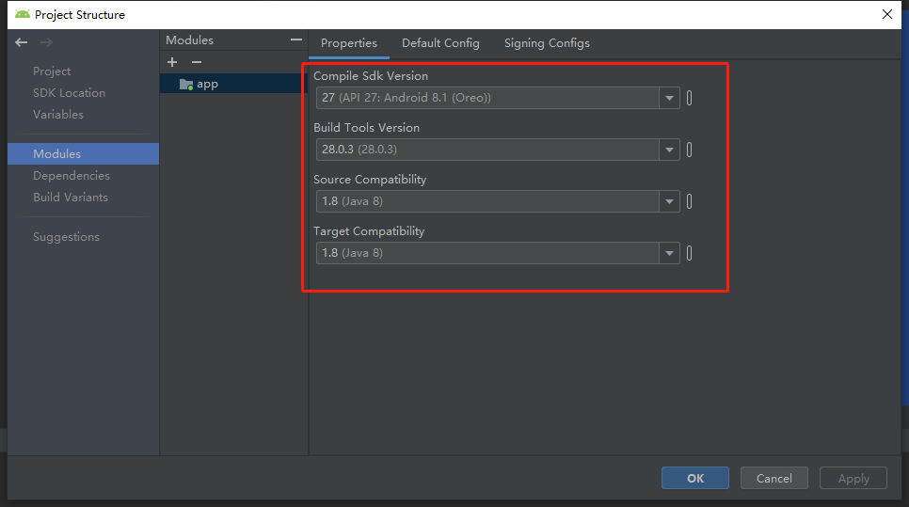

1/将src , res , AndroidManifest.xml放到源码目录的某个自己新建的文件夹下,一般是package或vendor
注意:***src目录下,直接就是com文件夹就好
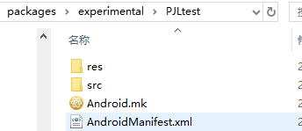
注意:***AndroidManifest.xml中要添加下版本信息(因为没有build.gradle了)
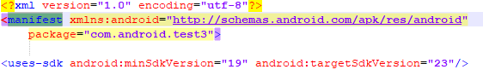
<uses-sdk android:minSdkVersion="19" android:targetSdkVersion="23"/>
1.2/如果原项目有依赖,如
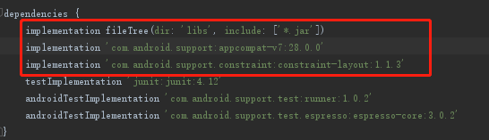
需要再建一个 lib 文件夹,来放jar包
去 https://mvnrepository.com/ 下载对应jar包

2/添加Android.mk 或 Android.bp文件
Android.mk内容(此次内容是sdk 27)
LOCAL_PATH:= $(call my-dir)
include $(CLEAR_VARS)
LOCAL_MODULE_TAGS := optional
LOCAL_SRC_FILES := $(call all-java-files-under, src)
LOCAL_PACKAGE_NAME := test7
LOCAL_CERTIFICATE := platform
#LOCAL_MANIFEST_FILE := AndroidManifest.xml
LOCAL_PRIVILEGED_MODULE := true

# 重复资源自动覆盖
LOCAL_AAPT_FLAGS += \
--auto-add-overlay \
--extra-packages android.support.v7.appcompat \
--extra-packages android.support.constraint

#constraint-layout-solver是预构建的jar包名称,后面的有LOCAL_PREBUILT_STATIC_JAVA_LIBRARIES来指明jar实际地址
LOCAL_STATIC_JAVA_LIBRARIES := constraint-layout-solver

# 依赖库aar
LOCAL_STATIC_JAVA_AAR_LIBRARIES += constraint-layout

include $(BUILD_PACKAGE)
include $(CLEAR_VARS)
#必须在include $(CLEAR_VARS)后写后面的内容
# 构建依赖的jar,使用的jar包路径声明
LOCAL_PREBUILT_STATIC_JAVA_LIBRARIES := constraint-layout-solver:libs/constraint-layout-solver-1.1.3.jar
# 构建依赖的aar
LOCAL_PREBUILT_STATIC_JAVA_LIBRARIES += constraint-layout:libs/constraint-layout-1.1.3.aar

include $(BUILD_MULTI_PREBUILT)
# Use the following include to make our test apk.
include $(call all-makefiles-under,$(LOCAL_PATH))

对于需要调用系统新真的framewoke的新api,需要在lib里面添加系统源码编译后的jar包:
路径是 out/target/common/obj/JAVA_LIBRARIES/framework_intermediates/ classes_full_debug.jar或是classes.jar,生成的jar包重命名成framework.jar,放到app的libs下面
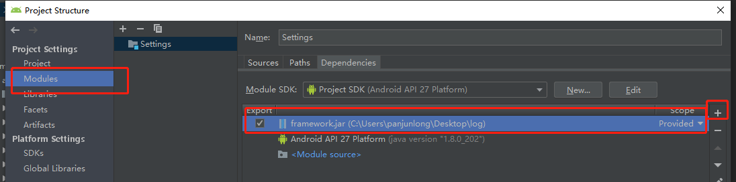
从默认的Compile改成Provided,这样让app编译时绕过此jar包，运行时从系统找该jar包(未验证)

问题:
1/报错color
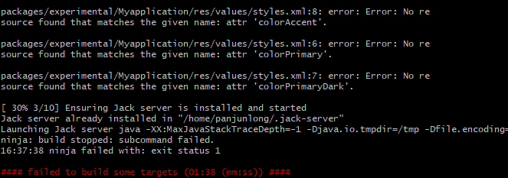
将styles里面关于theme的全部删掉,并将AndroidManifest.xml中的android:theme="@style/AppTheme"删掉

2/constraintlayout:constraintlayout包没有导入
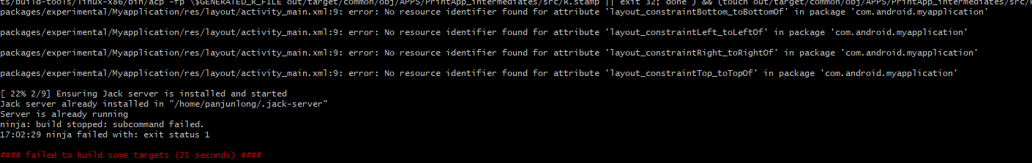
将constraintlayout改为LinearLayout,删掉layout_constraintBottom_toBottomOf等属性

3/AppCompatActivity cannot be resolved to a type
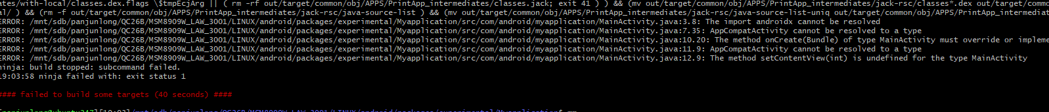
AppCompatActivity 改为activity

